3. El moviment obrer entre 1874 i 1898
PSOE • UGT • propaganda pel fet
Durant l'època de la Restauració s'establí definitivament el sistema capitalista a Espanya. Al costat dels grans propietaris rurals i industrials, hi havia una gran massa de pagesos i un proletariat creixent que vivien sota unes condicions molt dures. [Font 10] La lluita dels pagesos i els obrers pretenia posar fi a aquesta situació. Com a la resta d'Europa, a l'estat espanyol el moviment obrer també es dividia en dos corrents: el marxisme i l'anarquisme.
3.1. El marxisme
L'any 1879 Pablo Iglesias va fundar clandestinament a Madrid el Partit Socialista Obrer Espanyol (PSOE), que es definia com un partit d'ideologia marxista. Uns anys més tard, el 1888, el PSOE impulsà la fundació a Barcelona de la Unió General de Treballadors (UGT), sindicat vinculat al partit socialista.
El nombre de militants del PSOE i de la UGT va anar creixent durant la Restauració. Astúries, Madrid i Biscaia van ser les zones on aquestes dues organitzacions marxistes van tenir més força. A Catalunya, en canvi, la seva incidència va ser més aviat escassa. [Fonts 11 i 12]
3.2. L'anarquisme
L'anarquisme va ser el corrent ideològic que va tenir una influència més gran en el proletariat català. Aquest corrent també tenia molta força a Andalusia, on rebia el suport dels jornalers agrícoles.
Al final del segle xix, l'anarquisme estava dividit en dues tendències. D'una banda, hi havia els anarquistes que consideraven que calia que els obrers s'organitzessin en sindicats. Segons ells, la missió dels sindicats era pressionar el govern i els empresaris per aconseguir millores per al proletariat. Els sindicats anarquistes, però, també havien de preparar la revolució.
L'altra tendència anarquista rebutjava qualsevol mena d'organització i no acceptava la formació de sindicats. Els seus partidaris defensaven la propaganda pel fet, que consistia a practicar la violència contra l'Estat, la burgesia i l'Església.
Al final del segle xix es van cometre nombrosos atemptats per part dels anarquistes, molts dels quals van tenir lloc a Barcelona. Per això la capital de Catalunya va ser coneguda com la «ciutat de les bombes». [Font 13]
Cada acció violenta dels anarquistes anava seguida d'una forta repressió per part de l'Estat contra el conjunt del moviment obrer, que, al seu torn, desencadenava una nova resposta anarquista.
Així, el 1896, després d'un atemptat contra la processó de Corpus, van ser detinguts centenars de republicans, marxistes i anarquistes en el que es coneix com el procés de Montjuïc. Els detinguts van ser torturats i jutjats per tribunals militars que no els van permetre defensar-se. El procés es va saldar amb l'execució de cinc dels detinguts i l'empresonament i el desterrament de molts altres.
Com a resposta a aquests fets, un anarquista italià, Michele Angiolillo, va assassinar el 1897 el president del govern espanyol, Cánovas del Castillo. Aquest assassinat va servir com a pretext per endurir encara més la persecució contra el conjunt del moviment obrer. Així doncs, en iniciar-se el segle xx aquest moviment es trobava molt debilitat.
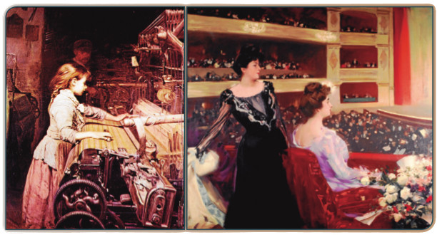
Font 10. La nena obrera (1882), de Joan Planella, i El Liceu, de Ramon Casas (1902), són dos exemples que reflecteixen la societat catalana al final del segle xix.
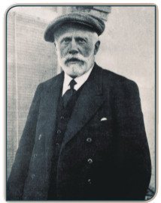
Font 11. L'impressor i dirigent socialista Pablo Iglesias (1850-1925) era fill d'una família gallega molt pobra. Va promoure la fundació del PSOE, de la UGT i del diari El Socialista. Fou el primer socialista espanyol que resultà elegit diputat a Corts (1910).

Font 12. Programa fundacional del PSOE (1879)
El Partido Socialista Obrero Español declara que su aspiración es: abolición de clases, o sea, emancipación completa de los trabajadores; transformación de la propiedad individual en propiedad social o de la sociedad entera; posesión del poder político por la clase trabajadora.
Y como medios inmediatos para acercarnos a la realización de este ideal los siguientes: libertades políticas; derecho de coalición o legalidad de las huelgas; reducción de las horas; prohibición del trabajo de los niños menores de nueve años; leyes protectoras de la vida y de la salud de los trabajadores; creación de escuelas gratuitas y laicas.

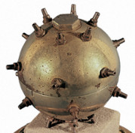

Una de les bombes llançades al pati de butaques del Liceu la nit del 7 de novembre de 1893.

Font 13. Principals atemptats anarquistes a Barcelona
Any | Autor | Acció | Simbolisme de l'acció | Conseqüències
1893 | Paulí Pallàs | Llançament de dues bombes contra el general Martínez Campos | S'atempta contra l'Estat | 1 mort i 12 ferits, entre ells Martínez Campos; Pallàs és afusellat
1893 | Santiago Salvador | Llançament de dues bombes contra el públic del Liceu | S'atempta contra la burgesia | 22 morts i 35 ferits; 400 sindicalistes detinguts; 7 executats, entre ells Santiago Salvador
1896 | Desconegut | Llançament d'una bomba contra la processó de Corpus | S'atempta contra l'Església | 12 morts i 42 ferits; centenars de sindicalistes detinguts; 5 executats

Activitats
El moviment obrer entre 1874 i 1898
6.11. Llegeix aquesta afirmació i digues de manera argumentada si és correcta: «L'Estat aprofitava els atemptats anarquistes per perseguir el conjunt del moviment obrer».
-
-
-
-

6.12. Llegeix el text de la font 12 i respon les preguntes següents
a) Aquesta font, és primària o secundària? Argumenta la resposta.
-
-
-
b) A quin grup social interessaven els objectius del PSOE? A quin grup social perjudicaria la seva consecució?
-
-
-
c) Quina era la ideologia del PSOE el 1879?
-
-
-

d) Què vol dir la frase «el PSOE aspira a la transformació de la propietat individual en propietat col·lectiva»?
-
-
-

6.13. A partir de la lectura del text i de l'observació de la imatge, respon les preguntes que hi ha a continuació:
Se acercó por entre la mucha gente un muchacho como de diecinueve años, decentemente vestido de negro, el cual llevaba un papel en una mano y en la otra, perfectamente disimulado, un cuchillo envuelto en una tela de seda, de modo que no se veía nada del arma. Dirigióse al presidente diciéndole «Buenos días», y al contestar el presidente le clavó el cuchillo, gritando al mismo tiempo «¡Viva la anarquía!», echando a correr, perseguido por la policía, que le dio alcance.La Época (12 d'abril de 1904).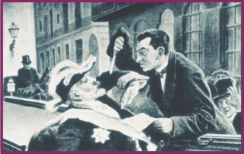Intent d'assassinat del president del govern Antonio Maura, segons un dibuix publicat en La Ilustración Española y Americana el 22 d'abril de 1904.

a) Aquestes fonts, són primàries o secundàries? Per què?

b) Qui era Antonio Maura? Per què creus que l’autor de l’atemptat el va escollir com a objectiu?

c) Eren tots els anarquistes partidaris de fer atemptats com a mitjà de lluita? Argumenta la resposta.

d) En què consistia la propaganda pel fet?

